Муниципальное бюджетное
дошкольное образовательное
учреждение
детский сад № 28 «Ладушки»
Старооскольского городского округ

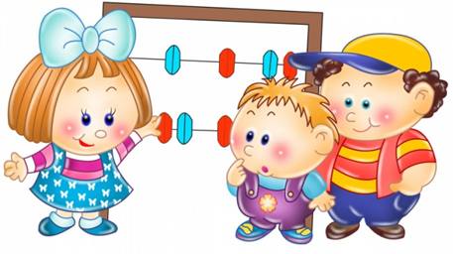

Возьмите плотную бумагу разных цветов и вырежьте из нее квадраты одного размера - скажем, 10 Х 10 см. Каждый квадрат разрежьте по заранее намеченным линиям на несколько частей. Один из квадратов можно разрезать на две части, другой - уже на три. Самый сложный вариант для малыша - набор из 5-6 частей. Теперь давайте ребенку по очереди наборы деталей, пусть он попробует восстановить из них целую фигуру

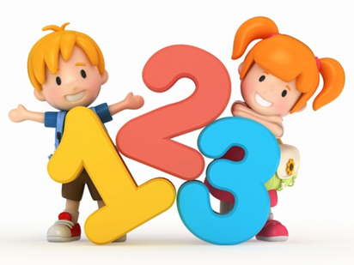

Если у вас есть машина, и вы проводите много времени в ней, а ребенку нечем заняться. Поиграйте с ним, кто больше сосчитает машин своего цвета. Например, взрослый считает машины красного цвета, а ребенок зеленого, и наоборот. В маршрутке можно посчитать остановки, и количество пассажиров, которые входят и выходят.

Для запоминания цифр и геометрических фигур ребенок вместе со взрослым лепит их из пластилина. Взрослый вырезает цифры из бархатной бумаги, а ребенок водит по ним пальчиком.

Кухня это отличный плацдарм для математики. Нужно накрыть на стол – поручите это дело ребенку, поручить достанет необходимое количество столовых предметов, принесет из холодильника 2 или 3 яблока, принесет 2 чашки и стакан. Задания рождаются сами собой, только стоит начать!

Народные и авторские сказки, которые малыш от многократных прочтений уже, наверное, знает наизусть, - ваши бесценные помощники. В любой из них целая уйма всевозможных математических ситуаций. И усваиваются они как бы сами собой. Судите сами.
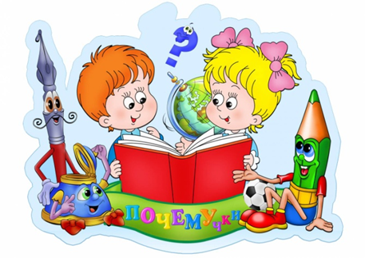
- У мышки два ушка. Сколько ушей у двух мышей?

- На крыльце сидит щенок, Греет свой пушистый бок. Прибежал еще один и уселся рядом с ним.
(Сколько стало щенят?)

- На плетень взлетел петух, Повстречал еще там двух. Сколько стало петухов? У кого ответ готов?

- Пять щенят в футбол играли, Одного домой позвали. Он в окно глядит, считает, Сколько их теперь играет?

- Четыре спелых груши на веточке качалось. Две груши снял Павлуша, а сколько груш осталось?

- Привела гусыня-мать шесть детей на луг гулять. Все гусята, как клубочки, три сынка, а сколько дочек?

- Три пушистых кошечки уселись на окошечке. Тут одна к ним прибежала.
Сколько вместе кошек стало?

- Ну-ка, сколько всех ребят на горе катаются? Трое в саночках сидят,
Один дожидается.

- Я рисую кошкин дом: Три окошка, дом с крыльцом. Наверху еще окно, чтобы не было темно. Посчитай окошки в домике у кошки

- Под кустами у реки жили майские жуки: Дочка, сын, отец и мать. Кто успел их сосчитать?

- Шесть ворон на крышу село, и одна к ним прилетела. Отвечайте быстро, смело,
Сколько всех их прилетело?

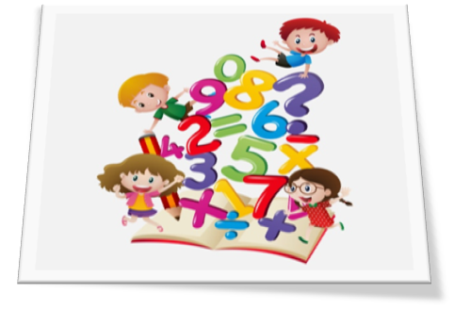

Подготовила: Пожидаева Е.А., воспитатель
г. Старый Оскол

